La géométrie du triangle II
Points caractéristiques - Lieux géométriques - Relations métriques

Points de Terquem, de Gergonne, de Nagel, de Bevan, de Brocard.

Sommaire

II. Points caractéristiques

1. Points de Terquem
2. Droites antiparallèles, droites isogonales
3. Symédianes
Point de Lemoine
4. Points isogonaux
Triangle podaire
5. Point de Gergonne
6. Point de Nagel
7. Point de Bevan
8. Points de Brocard

Faire des maths … avec GéoPlan : http://debart.pagesperso-orange.fr

Document Word : http://www.debart.fr/doc/triangle_pt_caract.doc
Document PDF : http://www.debart.fr/pdf/triangle_pt_caract.pdf
Page HTML : http://debart.pagesperso-orange.fr/geoplan/triangle_pt_caract.html

Document n° 88, réalisée le 25/6/2005, mise à jour le 24/7/2012

II. Points caractéristiques du triangle

1. Points de Terquem

Cévienne
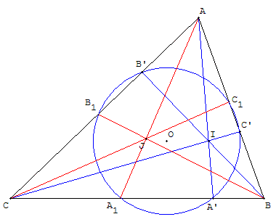
Dans un triangle une cévienne est une droite issue d'un sommet (les hauteurs, médianes, bissectrices sont des céviennes).

Théorème de Céva
Énoncé avec des mesures algébriques
Dans un triangle ABC, soit trois céviennes distinctes des côtés.
La première passe par A et coupe le côté (BC) en A', la seconde passe par B et coupe le côté (AC) en B' et la troisième passe par C et coupe le côté (AB) en C’.
Les trois droites (AA'), (BB') et (CC') sont concourantes (ou parallèles) si et seulement si :
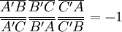
Énoncé avec des distances
À l'intérieur d'un triangle ABC, une première cévienne passe par A et coupe le côté [BC] en A’, une seconde passe par B et coupe le côté [AC] en B’ et une troisième passe par C et coupe le côté [AB] en C’.
Les trois céviennes (AA’), (BB’) et (CC’) sont concourantes (ou parallèles) si et seulement si : A’B/A’C × B’C/B’A × C’A/C’B = 1.
Applications : le théorème de Céva permet de montrer facilement que les médianes, les hauteurs ou les bissectrices d'un triangle sont concourantes.
Il permet aussi de démontrer que les trois céviennes qui aboutissent aux points de contact des côtés d'un triangle avec le cercle inscrit sont concourantes au point de Gergonne.
On démontre de même que les trois céviennes qui aboutissent aux points de contact des côtés d'un triangle avec les cercles exinscrits sont concourantes au point de Nagel.
Triangle pédal
en : cevian triangle ; le triangle pédal est parfois appelé triangle cévien
C'est le triangle A’B’C’ qui joint les pieds de trois céviennes concourantes.
Le triangle pédal correspondant aux hauteurs est le triangle orthique, celui correspondant aux médianes est le triangle médian.

Théorème de Terquem
Soit ABC un triangle et trois céviennes concourantes du triangle.
Le cercle passant par le pied de ces céviennes détermine trois autres points sur les côtés du triangle. Ces trois autres points sont également les pieds de céviennes concourantes.
Ces six points sont appelés points de Terquem.
Cas particuliers
Lorsque les céviennes sont confondues deux à deux, le cercle est inscrit dans le triangle qu'il touche aux trois points doubles; ces céviennes sont concourantes au point de Gergonne.
Lorsqu'un des triplés est formé par les médianes, l'autre l'est par les hauteurs ou réciproquement, on a alors le cercle des neuf points d'Euler.
Démonstration
D'après le théorème de Céva, si les trois droites (AA'), (BB') et (CC') sont concourantes on a : .
La puissance du point A par rapport au cercle circonscrit à A'B'C' est ,
d'où les rapports égaux : 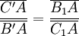.
De même, la puissance de B permet d'écrire 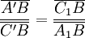.
Enfin, la puissance de C permet d'écrire 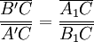.
Le produit des rapports de gauche est égal à -1, d'où produit des rapports de droite est aussi égal à -1,
d'où : 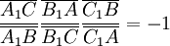
D'après la réciproque du théorème de Céva, les trois droites (AA₁), (BB₁) et (CC₁) sont concourantes.

Céviennes isotomiques - Points réciproques
Avec les notations de l'article précédent, deux céviennes issues d'un même sommet (A par exemple) sont dites isotomiques lorsque leurs pieds A et A₁ sont symétriques par rapport au milieu du côté [BC].
Lorsque trois céviennes sont concourantes, les trois céviennes isotomiques sont aussi concourantes.
Soit I le point de concours de trois céviennes (AA'), (BB') et (CC'), I non situé sur les côtés du triangle, les trois céviennes isotomiques (AA₁), (BB₁) et (CC₁) sont concourantes en J. Les points I et J sont dits réciproques l'un de l'autre.
Si le point I a pour coordonnées barycentriques (x ; y ; z), alors J, le point réciproque de J a pour coordonnées barycentriques (1/x; 1 /y; 1 /z).
Les points de Gergonne et de Nagel sont deux points réciproques.

2. Droites antiparallèles, droites isogonales
Deux couples de droites (d, d') et (Δ, Δ') sont antiparallèles s'ils ont les mêmes directions de bissectrices.
Les angles de droites (d, Δ) et (Δ', d') sont égaux (modulo π).
On dit que d' est antiparallèle à d par rapport à (Δ, Δ').
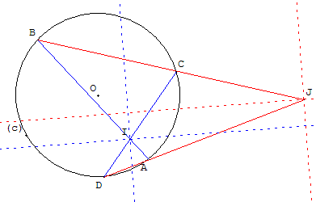
Quatre points A, B, C et D tels que trois d'entre eux ne sont pas alignés sont cocycliques si et seulement si les droites (AB) et (DC) sont antiparallèles par rapport aux droites (AD) et (BC).
Si deux couples de droites (d, d') et (Δ, Δ') sont antiparallèles et concourants, on dit qu'ils sont isogonaux.
Avec GéoPlan il est facile de construire un prototype qui, à partir deux droites (AB) et (AC) sécantes en A, d'un point M et d'une droite (d), trace la droite (d') passant par M, antiparallèle à (d) par rapport à (AB) et (AC).

Quadrangle inscriptible
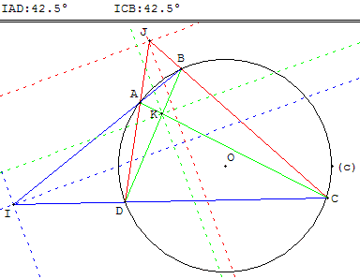
Un quadrangle est la figure formée par quatre points A, B, C, D tels que trois quelconques d'entre eux ne soient pas alignés : ce sont les sommets du quadrangle.
Les six droites joignant ces points deux à deux sont les côtés du quadrangle.
Deux côtés qui n'ont pas de sommet en commun sont dits opposés.
Deux côtés opposés (non parallèles) ont un point commun appelé point diagonal du quadrangle.
Un quadrangle complet (dont les côtés ne sont pas parallèles) a quatre sommets, six côtés et trois points diagonaux.
Le quadrangle est à distinguer du quadrilatère complet qui a six sommets, quatre côtés, trois diagonales et trois points diagonaux.
Dans un espace projectif, le dual d'un quadrangle est un quadrilatère complet et réciproquement.
Un quadrangle est inscriptible si ses quatre sommets sont sur un même cercle.
Pour qu'un quadrangle soit inscriptible, il faut et il suffit que deux couples de côtés opposés soient antiparallèles. Le troisième couple est alors antiparallèle à chacun des deux autres.
Soit ABCD un quadrangle dont les côtés opposés (AB) et (CD) se coupent en I.
ABCD est inscriptible si et seulement si IA × IB = IC × ID.
IA × IB est la puissance du point I par rapport au cercle circonscrit au quadrangle.
Les angles IÂD et ICB sont égaux. Les triangles IAD et ICB sont (inversement) semblables (les angles inscrits DCB et DAB sont supplémentaires dans la figure ci-contre ou égaux dans la figure ci-dessus).

Droites antiparallèles aux côtés d'un triangle
Lorsqu'une droite est antiparallèle à un côté d'un triangle par rapport aux deux autres, on sous-entend assez souvent les deux derniers côtés. On dira : "dans le triangle ABC la droite (d) est antiparallèle à (AB)" à la place de "la droite (d) est antiparallèle à (AB) par rapport à (CA) et (CB)".
Trois droites (d₁), (d₂) et (d₃) sont antiparallèles aux côtés d'un triangle ABC si :
la droite (d₁) est antiparallèle à (BC) par rapport à (AB) et (AC),
la droite (d₂) est antiparallèle à (AC) par rapport à (BA) et (BC),
la droite (d₃) est antiparallèle à (AB) par rapport à (CA) et (CB).

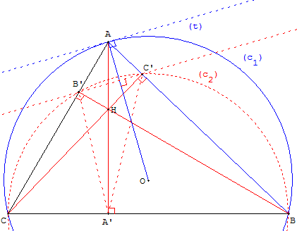
Théorème de Nagel
Soit ABC un triangle, non rectangle, d'orthocentre H et le point O le centre de son cercle circonscrit.
Deux côtés concourants en un sommet sont isogonaux avec la hauteur et le rayon du cercle circonscrit issus de ce sommet :
Les paires de droites (AB, AC) et (AH, AO) sont isogonales.
D'où le centre du cercle circonscrit est le conjugué isogonal de l'orthocentre.
Preuve : Dans le triangle rectangle ACA’, rectangle en en A’ :
(AC, AA’) + (CB, CA) = .
La corde (At) est perpendiculaire au rayon [OA] :
(AO, AB) + (AB, At) = .
L'angle (CB, CA) inscrit dans le cercle circonscrit (c₁) est égal à l'angle (AB, At) de la corde AB et de la tangente AT.
Par soustraction des deux premières égalités on trouve :
(AC, AA’) - (AO, AB) = 0, soit (AC, AH) = (AO, AB).
(AB, AC) est antiparallèle à (AH ,AO).
Les droites (BC, At) sont perpendiculaires à (AH, AO),
donc (BC, At) est antiparallèle à (AB, AC).
La tangente (At) au cercle circonscrit est antiparallèle à (BC) par rapport à (AB, AC).
Triangle orthique : Les côtés du triangle orthique sont antiparallèles aux côtés du triangle :
Soit ABC un triangle, non rectangle, A’, B’, C’ les pieds des hauteurs issues de A, B, C.
(B’C’) est antiparallèle à (BC) par rapport à (AB, AC) car les points B, C, B’, C’ sont cocycliques.
Conséquences
La tangente (At) et (B’C’) sont antiparallèles à (BC), donc (At) // (B’C’) et le rayon (OA) est perpendiculaire à (B’C’).
On peut dire aussi : «Les tangentes au cercle circonscrit passant par les sommets du triangle sont parallèles aux côtés du triangle orthique».

Points sur deux droites isogonales
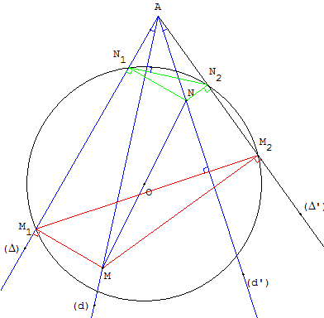
Soit (Δ) et (Δ') deux droites concourantes en A,
M et N deux points sur deux droites (d) et (d') concourantes en A.
M₁ et N₁ sont les projections orthogonales de M et N sur (Δ), M₂ et N₂ sur (Δ').
Les deux couples de droites (Δ, Δ') et (d, d') sont isogonaux si et seulement si les points M₁N₁M₂N₂ sont cocycliques.
Le centre O du cercle est le milieu de [MN].
(M₁M₂) est orthogonale à (d’),
(N₁N₂) est orthogonale à (d)

3. Symédianes
Définition
La symédiane en A du triangle ABC est la droite d telle que cette droite d et la médiane issue de A ont pour bissectrice la bissectrice de BÂC.
C'est l'isogonale de la médiane par rapport aux côtés de l'angle Â.
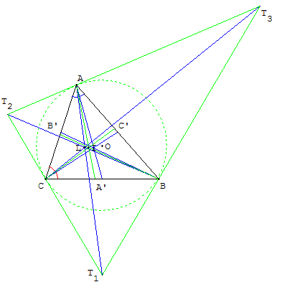
Les trois symédianes d'un triangle sont concourantes. Leur point de concours est le point de Lemoine ou point symédian du triangle.
Les symédianes joignent les sommets du triangle, aux sommets du triangle tangentiel, formé par les tangentes à son cercle circonscrit.
La symédiane coupe une antiparallèle au côté opposé en son milieu.
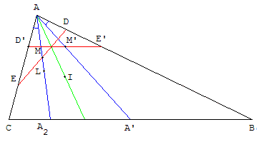
En effet soit (DE) une antiparallèle à (BC) qui la symédiane de sommet A en M.
Par la symétrie d'axe la bissectrice (AI) de BÂC, les points D, M, E ont pour image D', M', E'. (D'E') est parallèle à (BC). M' est le milieu de [D'E']. Par symétrie M est le milieu de [DE].
Autre démonstration
Dans le triangle ABC, soit M le milieu de (DE) une antiparallèle à (BC). Montrons que (AM) est la symédiane passant par A :
En effet, la droite (AM) est conjuguée harmonique de la tangente en A à (Γ) par rapport à (AB, AC). La droite (AM) est donc la polaire, par rapport à (Γ) du point T, intersection de (BC) avec la tangente en A à (Γ).
Par réciprocité polaire, la droite (AM) contient le pôle T₁ de (BC).
(AM) est la symédiane issue de A.
Point de Lemoine
Les distances de ce point aux trois côtés du triangle sont proportionnelles à ses côtés.
Le point de Lemoine du triangle ABC, de côtés a = BC, b = AC et c = AB est le barycentre du système pondéré (A, a²) ; (B, b²) ; (C, c²).
C'est le point dont la somme des carrés des distances aux côtés du triangle est minimale.
Ce point est appelé point de Grèbe par les auteurs allemands.
L'axe de Brocard du triangle est la droite passant par le centre du cercle circonscrit et par le point de Lemoine.
Le point de Lemoine L, les points de Brocard et le centre O du cercle circonscrit sont sur un même cercle de diamètre [OL] dit cercle de Brocard.

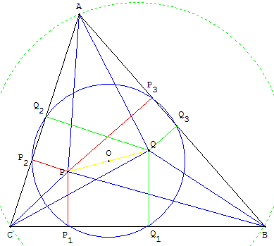
4. Points isogonaux

Triangle podaire
Soit P un point distinct des sommets du triangle ABC et n'appartenant pas au cercle circonscrit, P₁, P₂, P₃ sont les projections orthogonales de P sur les côtés du triangle.
P₁P₂P₃ est le triangle podaire du point P relativement au triangle ABC. Le cercle circonscrit au triangle P₁P₂P₃ est le cercle podaire.

Point conjugué isogonal
Dans un triangle deux points sont conjugués isogonaux s'ils sont situés aux intersections de deux couples de droites isogonales issues de deux sommets.
Ils sont alors situés sur un couple de droites isogonales issues du troisième sommet.
Si un point P a pour coordonnées barycentriques (x; y; z), alors Q, le conjugué isogonal de P a pour coordonnées barycentriques (a²/x ; b²/y ; c²/z).
Les triangles podaires de deux points isogonaux P et Q sont inscrits dans un même cercle de centre le milieu de [PQ].
Cette propriété permet la construction du point isogonal par l'intermédiaire du cercle podaire.
Exemples :
Les centres des cercles inscrit et exinscrits coïncident avec leurs conjugués isogonaux.
Le centre du cercle circonscrit est le conjugué isogonal de l'orthocentre (une conséquence du théorème de Nagel, d'où des propriétés intéressantes de la droite d'Euler et du cercle de Feuerbach).
Le point de Lemoine est le conjugué isogonal du centre de gravité.
Les deux points de Brocard sont des conjugués isogonaux.

5. Point de Gergonne
Gergonne Joseph (mathématicien français 1771-1859)
Le point de Gergonne est le point de concours des trois céviennes qui aboutissent aux points de contact des côtés d'un triangle avec le cercle inscrit.
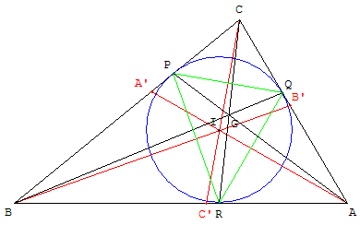
Les trois bissectrices (intérieures) d'un triangle ABC sont concourantes en I, centre du cercle inscrit dans le triangle.
Ce cercle est tangent intérieurement aux trois côtés du triangle. Notons P, Q et R les points de contact.
Les droites (AP), (BQ) et (CR) sont concourantes en un même point G, point de Gergonne (1771-1859) du triangle ABC.
Le point G est le barycentre de (A, tan) ; (B, tan) ; (C, tan).
Le triangle PQR s'appelle le triangle de Gergonne du triangle ABC.
Longueurs des segments déterminés par les points de contact :
Soit BC = a, AC = b et AB = c et p = $\frac{1}{2}$ (a + b + c) le demi-périmètre du triangle ABC.
AR = AQ = p - a,
BR = BP = p - b,
CP = CQ = p - c.

6. Point de Nagel
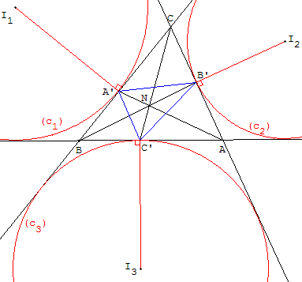
Deux bissectrices extérieures associées à deux sommets et la bissectrice intérieure associée au troisième sommet sont concourantes. Leur point d'intersection est à égale distance des trois côtés du triangle. Il permet de tracer un cercle exinscrit, tangent aux trois côtés du triangle.
Soit (c₁), (c₂) et (c₃) les trois cercles exinscrits au triangle ABC. Notons I₁, I₂ et I₃ leurs centres.
Notons A' le point de contact de (c₁) avec [BC], B' le point de contact de (c₂) avec [AC] et C' le point de contact de (c₃) avec [AB].
Alors les droites (AA'), (BB') et (CC') sont concourantes : leur point d'intersection s'appelle le point de Nagel du triangle.
Le point de Nagel est le barycentre de (A, -a+b+c) ; (B, a-b+c) ; (C, a+b-c).
Le triangle A'B'C' est le triangle de Nagel du triangle ABC.

7. Point de Bevan
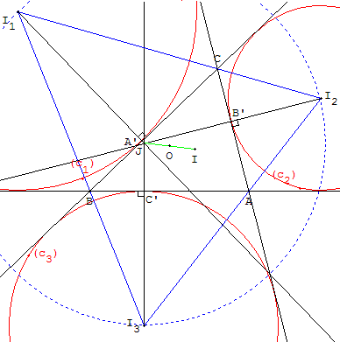
Les droites (I₁A'), (I₂B') et (I₃C') sont concourantes : leur point d'intersection s'appelle le point de Bevan du triangle ABC.
Le triangle I₁I₂I₃ s'appelle le triangle de Bevan de ABC.
Le point de Bevan est le symétrique du centre I du cercle inscrit par rapport au centre O du cercle circonscrit
Le point de Bevan est le centre du cercle circonscrit au triangle de Bevan.
Le centre I du cercle inscrit est l'orthocentre du triangle de Bevan.
Le triangle ABC est le triangle orthique du triangle de Bevan.

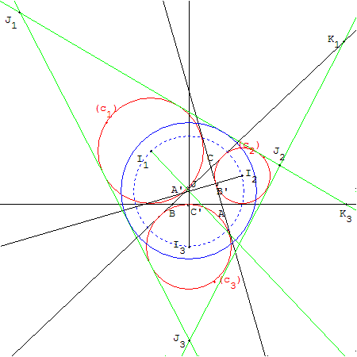
Le point de Bevan est le centre du cercle inscrit dans le triangle J₁J₂J₃ construit avec les tangentes communes aux cercles exinscrits.
Ces tangentes sont des droites symétriques des côtés par rapport aux lignes des centres :
la droite (J₁J₂) symétrique de (AB) par rapport à (I₁I₂) qui rencontre (AB) en K₃ ;
(J₂J₃) symétrique de (BC) par rapport à (I₂I₃) passant par K₁
et (J₁J₃) symétrique de (AC) par rapport à (I₁I₃) passant par K₂.
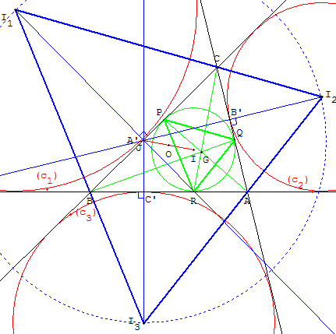
Le triangle de Bevan et le triangle de Gergonne sont homothétiques.

8. Points de Brocard
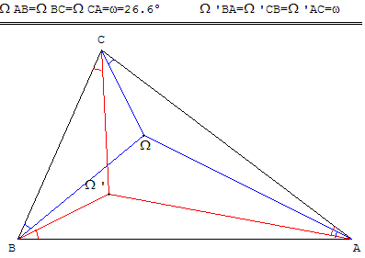
Le premier point de Brocard d'un triangle ABC est le point Ω tels que les angles ΩAB, ΩBC et ΩCA orientés positivement soient égaux.
Le second point de Brocard du triangle est le point Ω' tels que les angles Ω'BA, Ω'CB et Ω'AC orientés positivement soient égaux.
Les segments joignant les points Ω et Ω' aux sommets du triangle constituent des isogonales du triangle ABC.
Les angles ΩAB, ΩBC, ΩCA ; Ω'BA, Ω'CB et Ω'AC quelles définissent avec les côtés du triangle sont tous égaux à l'angle de Brocard du triangle, noté ω.
Cet angle ω peut être calculé au moyen de sa cotangente par la formule :
cotan ω = cotan + cotan + cotan = (a² + b² + c²)/(4S) où S désigne l’aire du triangle,
tan ω = 4S/(a² + b² + c²).
Enfin, on appelle droite de Brocard l'une quelconque des droites joignant un sommet du triangle à l'un des points de Brocard.
Le premier point de Brocard est le barycentre de (A, ) ; (B, ) ; (B, )
et le second point de Brocard est le barycentre de (A, ) ; (B,) ; (B, ).

Construction géométrique
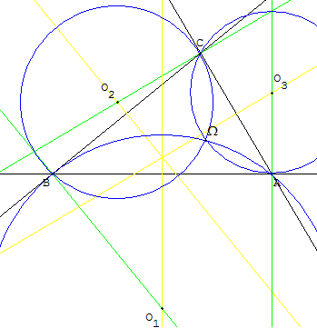  Étant donné un triangle ABC,  tracer le cercle passant par A et B et tangent à (BC),  le cercle passant par B et C et tangent à (CA)  et le cercle passant par C et A et tangent à (AB).  Ces trois cercles sont sécants en Ω premier point de Brocard du triangle ABC. | 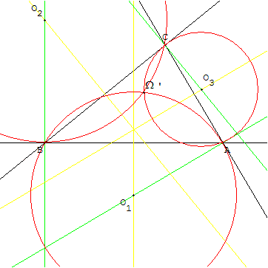  De même tracer le cercle passant par A et B et tangent à (AC),  le cercle passant par B et C et tangent à (BA)  et le cercle passant par C et A et tangent à (CB).  Ces trois cercles sont sécants en Ω', second point de Brocard du triangle.
Axe et cercle de Brocard
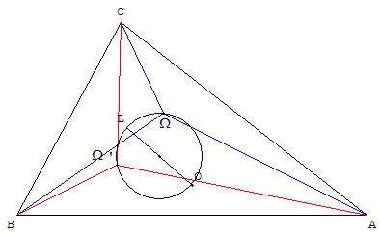
L'axe de Brocard du triangle est la droite passant par le centre du cercle circonscrit et par le point de Lemoine.
Les points de Brocard, le point de Lemoine L et le centre O du cercle circonscrit sont sur un même cercle, cercle de Brocard du triangle. [OL] est un diamètre de ce cercle.
Les points de Brocard sont symétriques par rapport à l’axe de Brocard (OL).
Les deux points de Brocard sont conjugués isogonaux l'un de l'autre. La médiane issue d'un sommet du triangle, la symédiane issue d'un second sommet et une des droites de Brocard issue d'un troisième sommet sont concourantes.
Remarque : ne pas confondre les droites de Brocard et l'axe de Brocard.

